C. R. A. L.  del GRUPPO BANCARIO MONTE DEI PASCHI DI SIENA  SIENA, Via dei Termini, 31- Tel. 0577 552289  www.cralmontepaschi.it |  | 

CIRCOLARE N. 79/2025 - SEZIONE BALLO E YOGA |  | Siena, 10 maggio 2025

A T U T T I I S O C I



SERATA DI MILONGA

Domenica 18 maggio 2025 presso il CRAL MPS, in Via dei Termini 31, a Siena, si terrà una serata di MILONGA dalle ore 19,30 alle ore 23,30.

Musicalizerà il Tj Fiorenzo Stazzoni.

L’ingresso è libero.

Cordiali saluti
IL PRESIDENTE
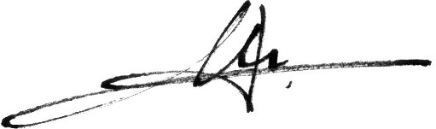

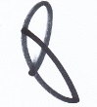
PRENOTAZIONE WHATSAPP 3388676865

